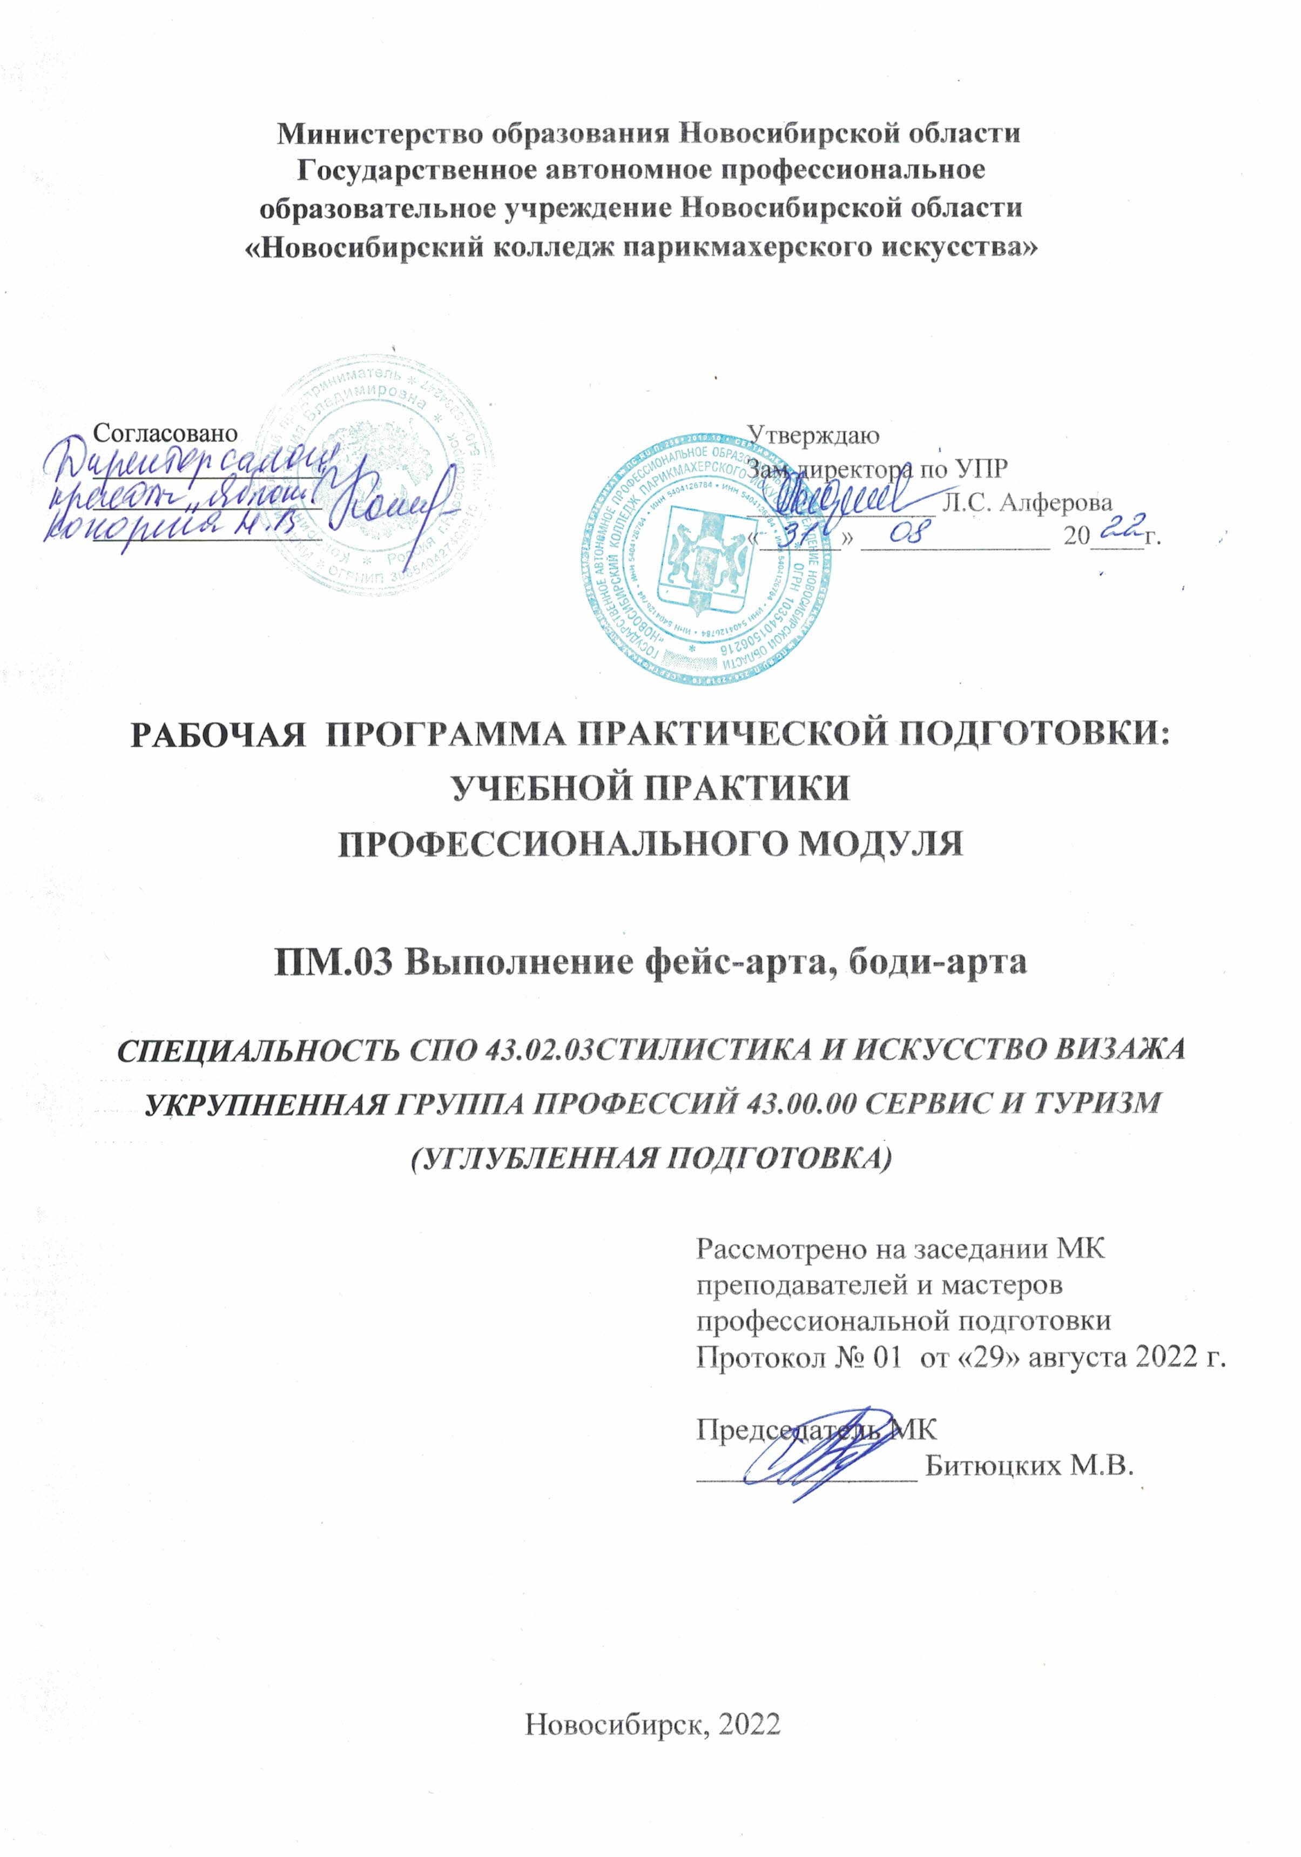
Программа практической подготовки: учебной практики разработана на основе Федерального государственного образовательного стандарта по специальности среднего профессионального образования 43.02.03 Стилистика и искусство визажа, учебного плана по специальности, рабочей программы профессионального модуля ПМ.03 Выполнение фейс-арта, боди-арта, Положения о практической подготовке обучающихся, утвержденного приказом Министерства науки и высшего образования РФ и Министерства просвещения РФ от 05.08.2020 г. № 885/390.

Организация-разработчик: ГАПОУ НСО «Новосибирский колледж парикмахерского искусства»

Разработчики:
Семахина М.А., мастер производственного обучения

Рассмотрена и рекомендована к утверждению на заседании методической комиссии преподавателей и мастеров профессиональной подготовки
29.08.2022 г. протокол № 1

© ГАПОУ НСО «Новосибирский колледж парикмахерского искусства», 2022
СОДЕРЖАНИЕ

 |  | стр.
ПАСПОРТ РАБОЧЕЙ ПРОГРАММЫ Учебной ПРАКТИКИ …………. |  | 4
РЕЗУЛЬТАТЫ ОСВОЕНИЯ учебной ПРАКТИКИ ……………………. |  | 5
структура и содержание учебной ПРАКТИКИ ……………….. |  | 6
УСЛОВИЯ РЕАЛИЗАЦИИ ПРОГРАММЫ учебной ПРАКТИКИ …… |  | 10
КОНТРОЛЬ И ОЦЕНКА РЕЗУЛЬТАТОВ ОСВОЕНИЯ учебной ПРАКТИКИ ………………………………………………………………. |  | 11

1. ПАСПОРТ РАБОЧЕЙ ПРОГРАММЫ учебнойПРАКТИКИ
  - Область применения программы
Рабочая программа учебной практики является составной частью программы подготовки специалистов среднего звена, обеспечивающей реализацию Федерального государственного образовательного стандарта по специальности среднего профессионального образования 43.02.03 Стилистика и искусство визажа в части освоения вида деятельности (ВД):
Выполнение фейс-арта, боди-арта
и соответствующих профессиональных компетенций (ПК):
ПК 3.1. Организовывать подготовительные работы по обслуживанию заказчика.
ПК 3.2. Выполнять рисунки в технике фейс-арт.
ПК 3.3. Выполнять рисунки в технике боди-арт.
ПК 3.4. Организовывать заключительные работы по обслуживанию заказчика.
Учебная практика реализуется в рамках профессионального модуля ПМ.03 Выполнение фейс-арта, боди-арта
  - Цели и задачи учебной практики:
Цель - формирование у обучающихся первоначальных практических умений в рамках профессионального модуля по основному виду деятельности.
Задачи:
- обучение трудовым приемам, операциям и способам выполнения трудовых процессов, необходимых для последующего освоения общих и профессиональных компетенций по специальности;
- закрепление и углубление знаний, полученных во время теоретического обучения;
- развитие профессионального мышления.
  - Количество часов на освоение рабочей программы учебной практики
Всего 3 недели, 108 часов.

- РЕЗУЛЬТАТЫ ОСВОЕНИЯ УЧЕБНОЙ ПРАКТИКИ
В результате освоения учебной практики у обучающегося должны быть сформированы профессиональные умения:
- организовывать рабочее место;
- организовывать подготовительные работы;
- пользоваться профессиональными инструментами;
- выполнять рисунки в различных художественных техниках;
- выполнять фейс-арт и боди-арт в различных техниках;
- осуществлять коррекцию услуги;
а также формировать первоначальный практический опыт, развивать общие и профессиональные компетенции.
Коды фор-мируемых ПК и ОК | Наименование результата освоения практики
ПК.3.1. | Организовывать подготовительные работы по обслуживанию заказчика.
ПК.3.2. | Выполнять рисунки в технике фейс-арт
ПК.3.3. | Выполнять рисунки в технике боди-арт
ПК.3.4. | Организовывать заключительные работы по обслуживанию заказчика.
ОК 1. | Понимать сущность и социальную значимость своей будущей профессии, проявлять к ней устойчивый интерес.
ОК 2. | Организовывать собственную деятельность, определять методы и способы выполнения профессиональных задач, оценивать их эффективность и качество.
ОК 3. | Решать проблемы, оценивать риски и принимать решения в нестандартных ситуациях.
ОК 4. | Осуществлять поиск, анализ и оценку информации, необходимой для постановки и решения профессиональных задач, профессионального и личностного развития.
ОК 5. | Использовать информационно-коммуникационные технологии для совершенствования профессиональной деятельности.
ОК 6. | Работать в коллективе и команде, обеспечивать ее сплочение, эффективно общаться с коллегами, руководством, заказчиками.
ОК 7. | Ставить цели, мотивировать деятельность подчиненных, организовывать и контролировать их работу с принятием на себя ответственности за результат выполнения заданий.
ОК 8. | Самостоятельно определять задачи профессионального и личностного развития, заниматься самообразованием, осознанно планировать повышение квалификации.
ОК 9. | Быть готовым к смене технологий в профессиональной деятельности

- СТРУКТУРА И СОДЕРЖАНИЕ УЧЕБНОЙ ПРАКТИКИ
  - Тематический план учебной практики

Коды ПК | Наименования  разделов ПМ | Виды работ | Учебная практика,  часов | Сроки проведения
ПК 3.1. | Раздел 1. Организация подготовительных работ по обслуживанию заказчика | - Применение нормативной документации при выполнении дезинфекции и стерилизации инструментов и контактной зоны  - Обработка рук мастера по оказанию услуг фэйс-арта и боди-арта и текущая уборка контактной зоны  - Обеспечение инфекционной безопасность потребителя и исполнителя при выполнении фэйс-арта и боди-арта  - Соблюдение требований техники безопасности при работе с оборудованием и инструментами во время выполнения фэйс-арта и боди-арта  - Выполнение обследования поверхности кожных покровов для определения типа кожи и противопоказаний для реализации услуг фэйс-арта и боди-арта  - Организация рабочего места и подготовительных работ для выполнения услуг фэйс-арта и боди-арта | 6 | 2 курс, 4 семестр, 39 неделя
ПК 3.2. | Раздел 2. Выполнение рисунков в технике фейс-арт | - Использование профессиональных инструментов при выполнении фейс-арта  - Выполнение рисунков фейс-арта в различных художественных техниках (аквагрим, грим, гуашь, хна, акриловые краски и др.)  - Выполнение фейс-арта при помощи кистей  - Выполнение фейс-арта при помощи спонжей  - Выполнение фейс-арта в технике графика  - Выполнение фейс-арта в технике трафарет  - Выполнение фейс-арта в смешанной технике | 42 | 2 курс 4 семестр, 39-40 недели
ПК 3.3. | Раздел 3. Выполнение рисунков в технике боди-арт | - Использование профессиональных инструментов при выполнении боди-арта  - Выполнение рисунков в различных художественных техниках (аквагрим, грим, гуашь, хна, акриловые краски и др.)  - Выполнение боди-артапри помощикистей  - Выполнение боди-артапри помощи спонжей  - Выполнение боди-арта с использованием аэрографа  - Выполнение боди-арта в технике мехенди  - Выполнение боди-арта в смешанной технике  - Выполнение боди-арта по заданной теме | 48 | 2 курс, 4 семестр, 40-41 недели
ПК 3.4. | Раздел 4. Организация заключительных работ по обслуживанию заказчика | - Осуществление коррекции услуг фейс-арта, боди-арта Выполнение заключительных работ по обслуживанию заказчика | 12 | 2 курс, 4 семестр, 41 неделя
Итого |  |  | 108 | 2 курс, 4 семестр, 39-41 недели

  - СОДЕРЖАНИЕ ОБУЧЕНИЯ УЧЕБНОЙ ПРАКТИКИ УП.03 ПРОФЕССИОНАЛЬНОГО МОДУЛЯ
ПМ.03 ВЫПОЛНЕНИЕ фейс-арта, боди-арта
Наименование уроков  учебной практики | Содержание учебной практики |  | Объем часов
1 | 2 |  | 3
Раздел ПМ 1. Организация подготовительных работ по обслуживанию заказчика ПК.3.1 |  |  | 6
Тема 1.1. Обеспечение инфекционной безопасности. Соблюдение требований техники безопасности. Выполнение обследования поверхности кожных покровов. |  | Организация рабочего места для выполнения фейс-арта, боди-арта . Подбор инструментов и средств фейс-арта, боди-арта | 6
 |  | Обеспечение инфекционной безопасности. Дезинфекция контактной зоны
 |  | Соблюдение требований техники безопасности. Ознакомление с инструкциями по применению средств фейс-арта, боди-арта
 |  | Выполнение обследования поверхности кожных покровов. Диагностика кожи клиента
Раздел ПМ 2. Выполнение рисунков в технике фейс-арт ПК 3.2. |  |  | 42
Тема 2.1. Использование профессиональных инструментов при выполнении фейс-арта | 1. | Отработка приемов и методов использования профессиональных инструментов при выполнении услуг фейс-арта | 6
Тема 2.2. Выполнение рисунков фейс-арта в различных художественных техниках | 1. | Выполнение рисунков фейс-арта в художественных техниках аквагрим, грим, гуашь, хна, акриловые краски и др. | 6
Тема 2.3. Выполнение фейс-арта при помощи кистей | 1. | Выполнение фейс-арта при помощи кистей в различных художественных техниках | 6
Тема 2.4. Выполнение фейс-арта при помощи спонжей | 1. | Выполнение фейс-арта при помощи спонжей в различных художественных техниках | 6
Тема 2.5. Выполнение фейс-арта в технике графика | 1. | Выполнение фейс-арта в технике графика на заданные темы | 6
Тема 2.6. Выполнение фейс-арта в технике трафарет | 1. | Выполнение фейс-арта в технике трафарет на заданные темы | 6
Тема 2.7. Выполнение фейс-арта в смешанной технике | 1. | Выполнение фейс-арта в смешанной технике на заданные темы | 6
Раздел ПМ 3. Выполнение рисунков в технике боди-арт ПК 3.3. |  |  | 48
Тема 3.1. Использование профессиональных инструментов при выполнении боди-арта | 1. | Отработка приемов и методов использования профессиональных инструментов при выполнении услуг боди-арта | 6
Тема 3.2. Выполнение рисунков в различных художественных техниках | 1. | Выполнение рисунков боди-арта в различных художественных техниках - аквагрим, грим, гуашь, хна, акриловые краски и др. | 6
Тема 3.3. Выполнение боди-арта при помощи кистей | 1. | Выполнение боди-арта при помощи кистей в различных художественных техниках | 6
Тема 3.4. Выполнение боди-арта при помощи спонжей | 1. | Выполнение боди-арта при помощи спонжей в различных художественных техниках | 6
Тема 3.5. Выполнение боди-арта с использованием аэрографа | 1. | Выполнение боди-арта с использованием аэрографа на заданные темы | 6
Тема 3.6. Выполнение боди-арта в технике мехенди | 1. | Выполнение боди-арта в технике мехенди на заданные темы | 6
Тема 3.7. Выполнение боди-арта в смешанной технике | 1. | Выполнение боди-арта в смешанной технике на заданные темы | 6
Тема 3.8. Выполнение боди-арта по заданной теме | 1. | Выполнение боди-арта по заданной теме с подбором техник | 6
Раздел 4. Организация заключительных работ по обслуживанию заказчика ПК.4.4. |  |  | 12
Тема 4.1. Осуществление коррекции услуг фейс-арта, боди-арта. Выполнение заключительных работ по обслуживанию заказчика | 1. | Определение ошибок и коррекция услуг фейс-арта, боди-арта | 6
 | 2. | Выполнение заключительных работ по обслуживанию клиентов – уборка рабочего места, дезинфекция инструментов, рекомендации по профилактическому уходу за кожей лица и тела
Дифференцированный зачет | 1 | Выполнение фейс-арта, боди-арта | 6
Всего |  |  | 108

- УСЛОВИЯ РЕАЛИЗАЦИИ ПРОГРАММЫ УЧЕБНОЙ ПРАКТИКИ
  - Требования к минимальному материально-техническому обеспечению

1. Оборудование: пневматический стул для мастера, стул для посетителя, столик для профессиональных препаратов, стол туалетный, тумбочка, зеркало, раковина для мытья рук, сушуар, стерилизатор.
2. Инструменты, приспособления, инвентарь:
инструменты, приспособления, принадлежности: инструменты для оказания услуг фейс-арта, боди-арта, индивидуальные лампы, стерилизатор, бактерицидная лампа, водонагреватель, полотенца, салфетки;
инвентарь: одноразовые перчатки, швабра–щетка.
3. Средства обучения: нормативные документы, учебная литература, справочники, журналы мод, средства наглядной информации (стенды, плакаты, фотографии), технические средства обучения (компьютер, DVD-проигрыватель, учебные диски).

Информационное обеспечение учебной практики
Основные источники:
- СП 2.1.3678-20 «Санитарно-эпидемиологические требования к эксплуатации помещений, зданий, сооружений, оборудования и транспорта, а также условиям деятельности хозяйствующих субъектов, осуществляющих продажу товаров, выполнение работ или оказание услуг». – Утв. постановлением Главного государственного санитарного врача РФ от 24.12.2020г. № 44 (рег. № 61953 от 30.12.2020). – URL: https://docs.cntd.ru/document/573275590
- Остроумова Е.Б. Выполнение фейс-арта, боди-арта [Текст]: учебник по специальности "Стилистика и искусство визажа" / Е. Б. Остроумова, О. В. Невская. - Москва: Академия, 2018. – 250 с.
Дополнительные источники
- Альбом репродукций картин из собрания Государственной Третьяковской Галереи. – М. «Изобразительное искусство», 1987.
- Беляева С.Е. Специальный рисунок и художественная графика: учебник/ С.Е. Беляева. – М.: ИЦ «Академия», 2017.
- Мирхасанов Р.Ф. Живопись с основами цветоведения: учебник / Р.Ф. Мирхасанов – М.: ИЦ «Академия», 2018. – 224с.
Периодические издания:
- Журнал Ki magazin KOSMETIK intеrnational 2018-2022 гг.
Интернет-ресурсы:
- 900 картин самых известных художников. – URL: https://gallerix.ru/album/200-Russian
- Я ВИЗАЖИСТ (beauty.net.ru) http://beauty.net.ru/vizage/
- Форум визажистов Make-up профессиональная косметика (pf-v.ru) http://pf-v.ru
- http://www.cosmopress.ru/periodical/lne.php

  - Общие требования к организации образовательного процесса
Учебная практика проводится в учебно-производственных мастерских колледжа, лабораториях ресурсного центра. Учебная практика может также проводиться в организациях в специально оборудованных помещениях на основе договоров между организацией и колледжем. Учебная практика проводится мастерами производственного обучения и (или) преподавателями дисциплин профессионального цикла концентрированно, после изучения междисциплинарного курса МДК 03.01. Технология фейс-арта и боди-арта. Продолжительность учебной практики для обучающихся не более 36 часов в неделю. По окончании учебной практики предусмотрен дифференцированный зачет.
В течение всего периода практики на студентов распространяются:
- правила внутреннего распорядка учебно-производственной мастерской, колледжа, принимающей организации;
- требования охраны труда;
- трудовое законодательство Российской Федерации.

  - Кадровое обеспечение образовательного процесса
Мастера производственного обучения и преподаватели дисциплин профессионального цикла, которые проводят учебную практику, должны иметь высшее образование или среднее специальное образование, соответствующее профилю профессионального модуля и опыт деятельности в организациях соответствующей профессиональной сферы. Преподаватели и мастера должны проходить стажировку в профильных организациях не реже одного раза в три года.

- КОНТРОЛЬ И ОЦЕНКА РЕЗУЛЬТАТОВ ОСВОЕНИЯ УЧЕБНОЙ ПРАКТИКИ
Результаты учебной практики определяются программой практики, разрабатываемой колледжем. Текущий контроль результатов освоения практики осуществляется мастером производственного обучения в процессе выполнения обучающимися работ. В результате освоения учебной практики обучающиеся проходят промежуточную аттестацию в форме дифференцированного зачета.
Итоговая оценка за практику выставляется по 5–бальной системе и вносится в зачетную книжку.

Результаты  (освоенные профессиональные компетенции) | Основные показатели оценки  результата | Формы и методы контроля и оценки
ПК 3.1. Организовывать подготовительные работы по обслуживанию заказчика | Правильность выполнения подготовительных работ по обслуживанию клиентов в соответствии с должностными инструкциями и правилами | - наблюдение и экспертная оценка во время выполнения работ на учебной практике;  - практические методы контроля по индивидуальным заданиям
ПК 3.2. Выполнять  рисунки в технике фейс-арт | Точность соблюдения правил техники безопасности при выполнении фейс-арта в соответствии с инструкцией | - наблюдение и экспертная оценка во время выполнения работ на учебной практике;  - экспертная оценка защиты выполнения технологической задачи  - экспертная оценка защиты выполнения творческой задачи
 | Правильность подбора и соблюдения норм расхода препаратов, соблюдение времени, затрачиваемого на выполнение работ в соответствии с инструкцией
 | Демонстрация профессионального владения приемами выполнения фейс-арта в соответствии с инструкцией
 | Точность соблюдения последовательности и правильность выполнения всех приемов фейс-арта
 | Правильность выполнения и контроль всех видов фейс-арта в соответствии с инструкционно-технологическими картами
ПК 3.3. Выполнять  рисунки в технике боди-арт | Точность соблюдения правил техники безопасности при выполнении боди-арта в соответствии с инструкцией | - наблюдение и экспертная оценка во время выполнения работ на учебной практике;  - экспертная оценка защиты выполнения технологической задачи  - экспертная оценка защиты выполнения творческой задачи
 | Правильность подбора и соблюдения норм расхода препаратов, соблюдение времени, затрачиваемого на выполнение работ в соответствии с инструкцией
 | Демонстрация профессионального владения приемами выполнения боди-арта в соответствии с инструкцией
 | Точность соблюдения последовательности и правильность выполнения всех приемов боди-арта
 | Правильность выполнения и контроль всех видов боди-арта в соответствии с инструкционно-технологическими картами
ПК 3.4. Организовать заключительные работы по обслуживанию заказчика | Точность соблюдения очередности этапов выполнения заключительных работ по обслуживанию заказчика | - наблюдение и экспертная оценка во время выполнения работ на учебной практике;  - практические методы контроля по индивидуальным заданиям
 | Точность соблюдения критериев оценки работ

